 **TRƯỜNG ĐẠI HỌC TIỀN GIANG**

-----🙞🙜🕮🙞🙜-----

**KHOA KỸ THUẬT CÔNG NGHỆ**



**BÁO CÁO**

**ĐỒ ÁN NGÀNH**

**PHẦN MỀM QUẢN LÝ BÁN HÀNG**

**Giảng viên hướng dẫn: Sinh viên thực hiện:**

Thầy Đoàn Chí Trung Nguyễn Võ Khánh - 0201010102

Lớp: ĐH CNTT20B

**Tiền Giang ,…. tháng 12 năm 2022**

**LỜI MỞ ĐẦU**

* Với thời buổi hiện tại với việc công nghệ thông tin phát triển đi đầu xu hướng phát triển toàn cầu và trên thế giới . Mọi lĩnh vực đều có liên quan đến công nghệ , có lẽ việc áp dụng Internet vào đời sống là quá bình thường . Internet có thể có phát triển mạnh mẽ trong tương lai gần cạnh tranh với tất cả các ngành nghề khác. Công nghệ phát triển đồng nghĩa Internet sẽ phát triển . Có lẽ sự tăng trưởng về quy mô về mạng rất lớn (LAN , WAN)…và đó là điều kiện để mọi người đều sử dụng máy tính với quy mô lớn và rộng…
* Trong hoạt động sản xuất kinh doanh , trên trường thương mại điện tử đã khẳng định vai trò với sự phát triển của các nhà đầu tư và doanh nghiệp lớn . Đối với một cửa hàng, việc quản lý doanh thu hay sản phẩm có thể gặp khá nhiều khó khăn.Vậy phải làm sao để quản lý? Làm thế nào mới hiệu quả? Giải đáp cho câu hỏi trên chính là xây dựng một **ỨNG DỤNG** cho cửa hàng của mình để quản lý tất cả các sản phẩm, doanh thu và lợi nhuận dễ dàng hơn.
* Có thể rút ngắn rất nhiều thời gian cho việc quản lý từ xa . Bớt chi phí rất nhiều cho việc đi lại , có thể thay đổi việc lao động truyền thống tốn nhiều tiền bạc chưa mang lại hiệu quả cao bằng việc quan sát từ xa.
* Vì vậy, em đã xây dựng “Phần Mềm quản lý bán hàng rau củ ” có thể giúp Quản lý cửa hàng và nhân viên đưa sản phẩm của cửa hàng lên ứng dụng và có thể quản lý ứng dụng cửa hàng . Với ứng dụng có thể nắm bắt tình hình sản phẩm nhập, xuất trong tháng , hóa đơn nhập xuất , khách hàng và kiểm soát sản phẩm mua tại cửa hàng.

**=> Công nghệ sẽ phát triển mạnh mẽ và đi đầu trong tất cả các ngành nghề vì vậy hãy tiếp xúc và học tập , nó sẽ tạo cơ hội rất nhiều trong tương lai do ngành này cần rất nhiều nhân , và đó là cơ hội cho tất cả mọi người với việc công nghệ phát triển như hiện nay.**

**LỜI CẢM ƠN**

* Lời nói đầu tiên cho em xin gửi lời cảm ơn đến Thầy Nguyễn Văn Thuận, cô đã trực tiếp hướng dẫn và tận tình giúp đỡ em trong suốt quá trình hoàn thiện Ứng dụng này
* Em xin chân thành cảm ơn sự dạy bảo tận tình của các thầy cô của Khoa Kỹ Thuật Công Nghệ trong suốt quá trình học tập tại Trường Đại Học Tiền Giang.
* Do thời gian có hạn hẹp , dù đã làm hết khả năng nhưng việc không thể nào tránh khỏi sự thiếu sót ít và em chưa đi tìm hiểu hoàn toàn đi sâu trong ứng dụng do chưa có kinh nghiệm và kiến thức có hạn , Ứng dụng là kết quả sự nỗ lực em trong suốt quá trình thực hiện . Em rất mong sự thông cảm và sự giúp đỡ tận tình của quý Thầy Cô và các bạn để bài báo cáo của em được hoàn chỉnh và tốt hơn.
* Lời cuối em xin chân thành cảm ơn rất nhiều….

**Người thực hiện**

Nguyễn Võ Khánh

**MỤC LỤC**

**CHƯƠNG 1: TỔNG QUAN** 6

**1.1 Giới thiệu đề tài** 6

**1.1.1 Lý do chọn đề tài, bối cảnh thực hiện, ứng dụng** 6

**1.1.2 Mục tiêu** 6

**1.1.3 Đối tượng sử dụng phần mềm** 6

**1.1.4 Chức năng của phần mềm** 6

**1.1.5 Phương pháp nghiên cứu** 7

**1.2 Tìm hiểu về từng ngôn ngữ** 7

**1.3 Công cụ** 8

**1.3.1 Visual Studio** 8

**1.3.2 SQL Server** 8

**CHƯƠNG 2: PHÂN TÍCH THIẾT KẾ** 8

**2.1 Sơ đồ use case tổng quát** 9

**2.2 Phân rã và kịch bản của use case** 9

**2.2.1 Phân rã use case quản lý ‘Nhân viên’** 9

**2.2.2 Phân rã use case quản lý ‘Khách hàng’** 10

**2.2.3 Phân rã use case quản lý ‘Sản phẩm’** 11

**2.2.4 Phân rã use case quản lý ‘Nhà cung cấp’** 12

**2.2.5 Phân rã use case quản lý ‘Manager’** 13

**2.2.6 Phân rã use case ‘Chứng từ nhập kho’** 14

**2.2.7 Phân rã use case ‘Chứng từ xuất kho’** 16

**2.2.8 Phân rã use case quản lý ‘Kho hàng’** 16

**2.3 Cơ sở dữ liệu của phần mềm và sơ đồ ERD** 17

**2.4 Giao diện phần mềm và cách hoạt động** 18

**2.4.1 Giao diện đăng nhập** 28

**2.4.2 Giao diện đăng ký** 29

### **2.4.3 Giao diện đăng nhập vào trang chủ bởi tài khoảng ADMIN**

29

**2.4.4 Giao diện đăng nhập vào trang chủ bởi tài khoảng MANAGER**

**2.4.5 Giao diện đăng nhập vào trang chủ bởi tài khoảng EMPLOYEE**

31

**2.4.5,1 Phân quyền từng tài khoảng mỗi một chứ năng quản lý**…………………………………………….32

### **2.4.6 Giao diện quản lý ‘khách hàng’**

36

**2.4.7 Giao diện quản lý ‘Chứng từ nhập hàng’** 36

### **2.4.8 Giao diện quản lý ‘Chứng từ Xuất kho’**

22

### **2.4.9 Giao diện quản lý ‘Nhà cung cấp’**

24

### **2.4.10 Giao diện quản lý ‘Kho’**………………………………………………………………….38

### **2.4.11 Giao diện “Báo cáo”**…………………………………………………………………...…39

### **2.4.12 Giao diện “Duyệt tài khoảng”**……………………………………………………………39

**CHƯƠNG 3: KẾT QUẢ VÀ HƯỚNG PHÁT TRIỂN** 40

**3.1 Kết quả đạt được** 40

**3.2 Đánh giá kết quả đạt được** 41

**3.3 Định hướng phát triển** 41

**TÀI LIỆU THAM KHẢO** 41

# **CHƯƠNG 1: TỔNG QUAN**

## **1.1 Giới thiệu đề tài**

### **1.1.1 Lý do chọn đề tài, bối cảnh thực hiện, ứng dụng**

* Với sự phát triển mạnh mẽ của Công nghệ thông tin góp mặt trong mọi hoạt động của đời sống, trong lĩnh vực kinh tế nó lại càng quan trọng. Việc quản lý nhập xuất kho hàng đều được công nghệ hóa, do đó bài toán quản lý kho hàng là thiết yếu và có tính ứng dụng cao trong đời sống hiện đại hóa ngày nay.

*Vậy phải làm sao để quản lý?*

*Làm thế nào mới hiệu quả?*

* Giải đáp cho câu hỏi trên chính là xây dựng phần mềm cho cửa hàng của mình để quản lý tất cả các sản phẩm của cửa hàng, việc nhập và xuất được dễ dàng hơn.
* Giảm thiểu được thời gian quản lý. Giảm thiểu được những chi phí cho việc sử dụng lao động truyền thống tốn nhiều tiền bạc nhưng chưa đảm bảo hiệu quả của công việc.

### **1.1.2 Mục tiêu**

* Nhằm tạo ra tiện ích nhanh gọn dễ sử dụng, dễ tiếp cận nhanh chóng, mang đến cho người dùng những trải nghiệm thú vị, nhanh chóng và thuận tiện, giúp doanh nghiệp đạt được kết quả như mong muốn trong kinh doanh.
* Thông tin luôn được cập nhật mới và luôn đáp ứng được nhu cầu tìm kiếm thông tin của khách hàng. Bên cạnh đó còn tiết kiệm được thời gian và chi phí cho khách hàng.

### **1.1.3 Đối tượng sử dụng phần mềm**

* Quản lý
* Nhân viên

### **1.1.4 Chức năng của phần mềm**

* **Quản lý nhân viên:** Phần mềm hiển thị danh sách tất cả thông tin của nhân viên, người dùng có thể thực hiện các thao tác chỉnh sửa (thêm, cập nhật, xóa và tìm kiếm)
* **Quản lý sản phẩm:** Phần mềm hiển thị danh sách tất cả thông tin của loại sản phẩm, người dùng có thể thực hiện các thao tác chỉnh sửa (thêm, cập nhật, xóa và tìm kiếm)
* **Quản lý khách hàng:** Phần mềm hiển thị danh sách tất cả thông tin khách hàng, người dùng có thể thực hiện các thao tác chỉnh sửa (thêm, cập nhật, xóa và tìm kiếm)
* **Quản lý Manager:** Phần mềm hiển thị danh sách tất cả thông tin Manager, người dùng có thể thực hiện các thao tác chỉnh sửa (thêm, cập nhật, xóa và tìm kiếm)
* **Quản lý Nhà cung cấp:** Phần mềm hiển thị danh sách tất cả thông tin của nhà cung cấp, người dùng có thể thực hiện các thao tác chình sửa (thêm, cập nhật, xóa và tìm kiếm)
* **Quản lý Chứng từ nhập kho:** Phần mềm hiển thị danh sách tất cả phiếu chứng từ nhập kho và thông tin chi tiết của phiếu chứng từ nhập kho, người dùng có thể thực hiện các thao tác (thêm, cập nhật, xóa và tìm kiếm)
* **Quản lý Chứng từ xuất kho:** Phần mềm hiển thị danh sách tất cả phiếu chứng từ xuất kho và thông tin chi tiết của phiếu chứng từ xuất kho, người dùng có thể thực hiện các thao tác (thêm, cập nhật, xóa và tìm kiếm)
* **Quản lý Kho hàng:** Phần mềm hiển thị danh sách tất cả thông tin chi tiết trong kho hàng, người dùng có thể thực hiện các thao tác (thêm, cập nhật, xóa và tìm kiếm)

### **1.1.5 Phương pháp nghiên cứu**

* Thu thập các thông tin tài liệu liên quan đến nghiệp vụ ứng dụng quản lý cửa hàng linh kiện máy tính

## **1.2 Tìm hiểu về từng ngôn ngữ**

* **Ngôn ngữ lập trình C#**

Hình 1 Ngôn ngữ lập trình C#

* C# (hay C sharp) là một ngôn ngữ lập trình đơn giản, được phát triển bởi đội ngũ kỹ sư của Microsoft vào năm 2000. C# là ngôn ngữ lập trình hiện đại, hướng đối tượng và được xây dựng trên nền tảng của hai ngôn ngữ mạnh nhất là C++ và Java.
* C# với sự hỗ trợ mạnh mẽ của .NET Framework giúp cho việc tạo một ứng dụng Windows Forms hay WPF (Windows Presentation Foundation), phát triển game, ứng dụng Web, ứng dụng Mobile trở nên rất dễ dàng.

## **1.3 Công cụ**

### **Visual Studio Logo PNG Vector (SVG) Free Download1.3.1 Visual Studio**

Hình 2 Công cụ Visual Studio

**Microsoft Visual Studio** là một môi trường phát triển tích hợp (IDE) từ Microsoft. Microsoft Visual Studio còn được gọi là “Trình soạn thảo mã nhiêu người sử dụng nhất trên thế giới”, được dùng để lập trình C++ và C# là chính. Nó được sử dụng để phát triển chương trình máy tính cho Microsoft Windows, cũng như các trang web, các ứng dụng web và các dịch vụ web. Visual Studio sử dụng nền tảng phát triển phần mềm của Microsoft như Windows API, Windows Forms, Windows Presentation Foundation, Windows Store và Microsoft Silverlight. Nó có thể sản xuất cả hai ngôn ngữ máy và mã số quản lý…

### **Microsoft SQL Server Logo Download - AI - All Vector Logo1.3.2 SQL Server**

Hình 3 Hệ quản trị cơ sở dữ liệu SQLServer

**Microsoft SQL Server** là một hệ quản trị cơ sở dữ liệu quan hệ được phát triển bởi Microsoft. Là một máy chủ cơ sở dữ liệu, nó là một sản phẩm phần mềm có chức năng chính là lưu trữ và truy xuất dữ liệu theo yêu cầu của các ứng dụng phần mềm khác. Có thể chạy trên cùng một máy tính hoặc trên một máy tính khác trên mạng (bao gồm cả Internet).

Microsoft tiếp thị ít nhất một chục phiên bản Microsoft SQL Server khác nhau, nhắm vào các đối tượng khác nhau và cho khối lượng công việc khác nhau, từ các ứng dụng máy đơn nhỏ đến các ứng dụng Internet lớn có nhiều người dùng đồng thời.



Đối với những lập trình viên .NET thì DevEpress là một công cụ hết sức hữu dụng, cung cấp rất nhiều control trong Visual Studio. DevExpress không chỉ giúp thiết kế winform hay website đẹp hơn mà còn giúp cho việc lập trình được dễ dàng hơn, ta có thể thấy rõ nhất là trong việc tương tác với cơ sở dữ liệu.

DevExpress được ra mắt lần đầu tiên vào năm 2011 và được đông đảo lập trình viên .NET sử dụng. Từ đó đến này đã trải qua rất nhiều phiên bản với nhiều nâng cấp đáng kể. Phiên bản mới nhấtt hiện nay là v18.2. Với DevExpress ta có thể tự tạo cho mình một bộ Office riêng chỉ trong vòng một vài tiếng

# **CHƯƠNG 2: PHÂN TÍCH THIẾT KẾ**

Một ứng dụng Bán hàng (rau củ các loại....) số lượng lớn cho các khách hàng từ các nhân viên

Các nhân viên được quản lý bởi Quản lý.Nhân viên có thể (bán hàng or Xuất hàng)(sản phẩm).Quản lý có nhiệm vụ Nhập hàng về

Báo cáo Thống kê được chỉ có thể quản lý xem được.Mỗi nhân viên được quản lý cấp cho 1 tài khoảng bán hàng (Xuất hàng)

Mỗi lượt bán hàng của mỗi nhân viên khác nhau có thể được boa thêm tùy theo (2% đơn hàng Bán cho người khác).

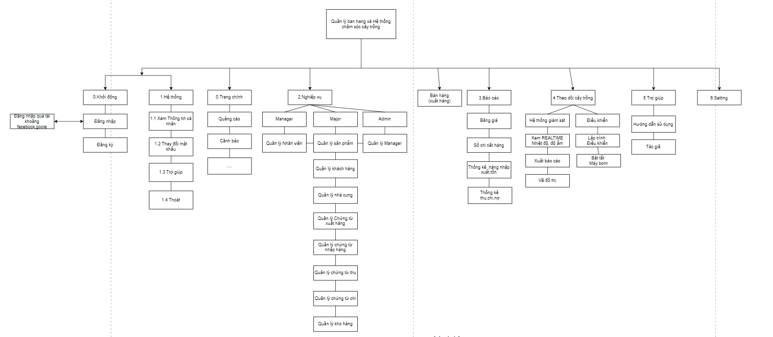

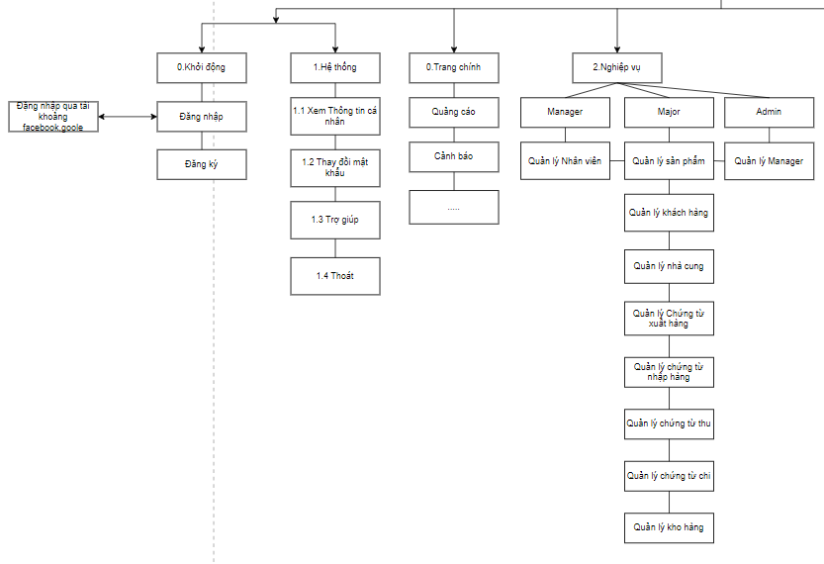

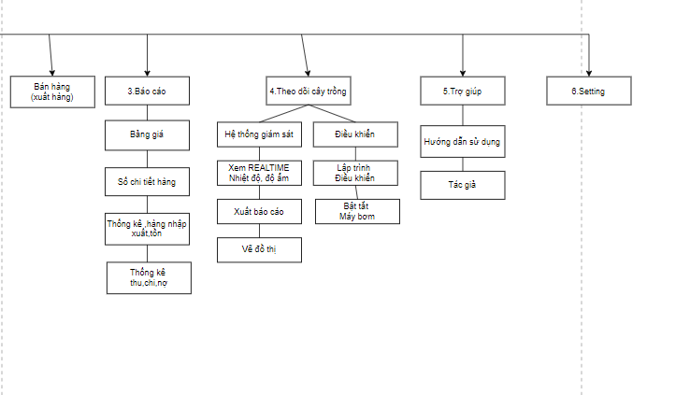

## **2.1 Sơ đồ tổng quát đề xuất đồ án**

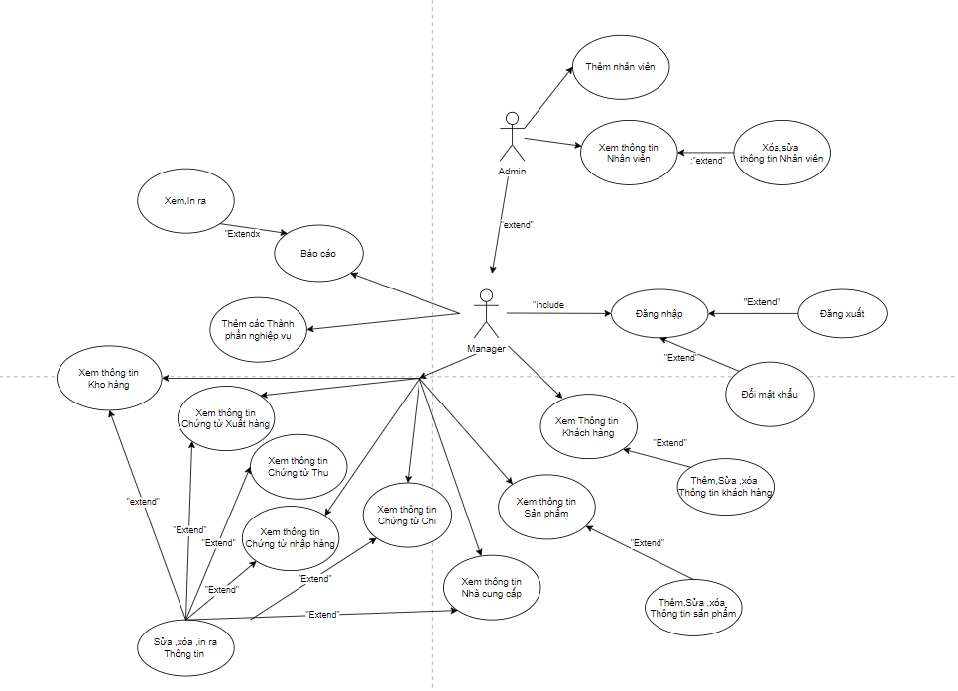

Hình 4 Sơ đồ use case tổng quát

## **2.2 Phân rã và kịch bản của use case**

### **2.2.1 Phân rã use case quản lý ‘Nhân viên’**

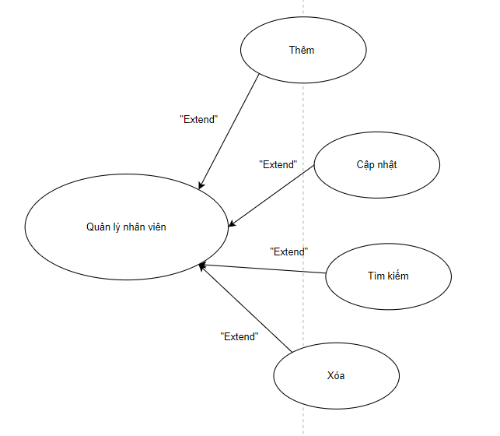

Hình 5 Phân rã use case quản lý ‘Nhân viên’

|  |  |
| --- | --- |
| ***Tên use case*** | Quản lý Nhân viên’ |
| ***Tác nhân chính*** | Người dùng hệ thống (Quản lý + Nhân viên) |
| ***Tiền điều kiện*** | Quản lý và nhân viên đã đăng nhập vào phần mềm |
| ***Dòng sự kiện chính*** | 1. Người dùng chọn chức năng quản lý ‘Nhân viên’’ 2. Hệ thống hiển thị thông tin về Nhân viên 3. Người dùng có thể chọn một trong các thao tác sau : ‘Thêm’ , ‘Tìm Kiếm’ , ‘Cập Nhật’ . ‘Xóa’    1. Nút ‘Thêm’: Hệ thống cho phép người dùng thêm Nhân viên’ mới    2. Nút ‘Cập nhật’: Người dùng chọn Nhân viên cần cập nhật, sau khi người dùng cập nhật lại thông tin, hệ thống sẽ kiểm tra thông tin và thông báo thành công    3. Nút ‘Xóa’: Người dùng chọn nhân viên muốn xóa, hệ thống sẽ đưa ra cảnh báo và sẽ xóa nhân viên nếu người dùng ‘xác nhận’    4. Nút ‘Tìm kiếm’: Người dùng nhập vào thông tin muốn tìm, hệ thống sẽ trả về dữ liệu cần tìm |
| ***Ngoại lệ*** | 3.2 Nếu người dùng chưa chọn nhân viên muốn cập nhật, hệ thống sẽ báo lỗi  3.3 Nếu người dùng chưa chọn nhân viên muốn xóa, hệ thống sẽ báo lỗi |

Bảng 1 Kịch bản use case quản lý ‘linh kiện’

### **2.2.2 Phân rã use case quản lý ‘Khách hàng’**

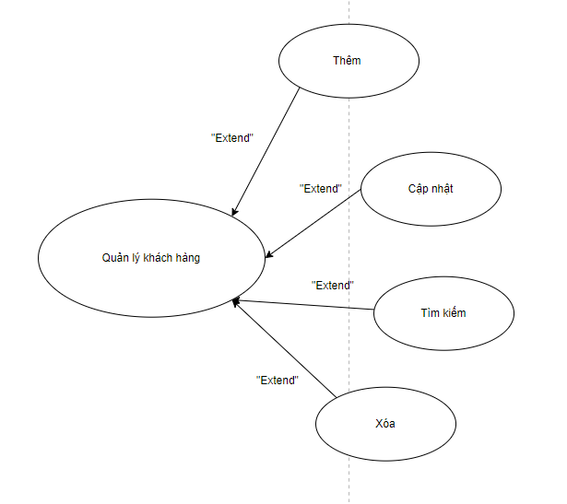

Hình 6 Phân rã use case quản lý ‘loại linh kiện’

|  |  |
| --- | --- |
| ***Tên use case*** | Quản lý Khách hàng |
| ***Tác nhân chính*** | Người dùng hệ thống (Quản lý) |
| ***Tiền điều kiện*** | Quản lý đã đăng nhập vào phần mềm |
| ***Dòng sự kiện chính*** | 1. Người dùng chọn chức năng quản lý ‘Khách hàng’ 2. Hệ thống hiển thị thông tin về loại Khách hàng 3. Người dùng có thể chọn một trong các thao tác sau: ‘Thêm’, ‘Cập nhật’, ‘Xóa’    1. Nút ‘Thêm’: Hệ thống cho phép người dùng khách hàng mới    2. Nút ‘Cập nhật’: Người dùng chọn khách hàngcần cập nhật, sau khi người dùng cập nhật lại thông tin, hệ thống sẽ kiểm tra thông tin và thông báo thành công    3. Nút ‘Xóa’: Người dùng chọn khách hàng muốn xóa, hệ thống sẽ đưa ra cảnh báo và sẽ xóa loại linh kiện nếu người dùng ‘xác nhận’ |
| ***Ngoại lệ*** | 3.2 Nếu người dùng chưa chọn khách hàng muốn cập nhật, hệ thống sẽ báo lỗi  3.3 Nếu người dùng chưa chọn khách hàng muốn xóa, hệ thống sẽ báo lỗi |

Bảng 2 Kịch bản use case quản lý ‘loại linh kiện’

### **2.2.3 Phân rã use case quản lý ‘Sản phẩm’**

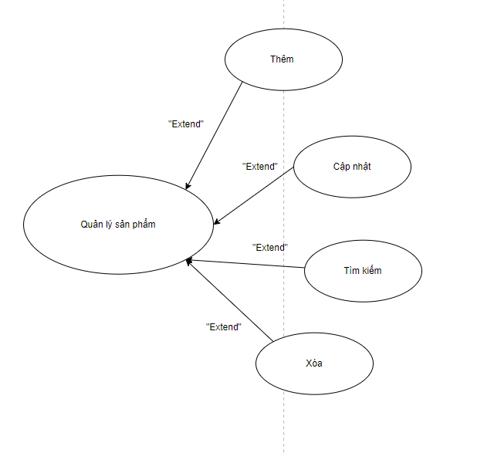

Hình 7 Phân rã use case quản lý ‘Sản phẩm’

|  |  |
| --- | --- |
| ***Tên use case*** | Quản lý Sản phẩm |
| ***Tác nhân chính*** | Người dùng hệ thống (Quản lý)(Admin)(Nhân viên) |
| ***Tiền điều kiện*** | Quản lý đã đăng nhập vào phần mềm |
| ***Dòng sự kiện chính*** | 1. Người dùng chọn chức năng quản lý ‘Sản phẩm’ 2. Hệ thống hiển thị thông tin về Nhân viên 3. Người dùng có thể chọn một trong các thao tác sau: ‘Thêm’, ‘Cập nhật’, ‘Xóa’    1. Nút ‘Thêm’: Hệ thống cho phép người dùng thêm sản phẩm mới    2. Nút ‘Cập nhật’: Người dùng chọn sản phẩm cần cập nhật, sau khi người dùng cập nhật lại thông tin, hệ thống sẽ kiểm tra thông tin và thông báo thành công    3. Nút ‘Tìm kiếm’:Người dùng có thế nhập vào sản phẩm cần tìm kiếm    4. Nút ‘Xóa’: Người dùng chọn sản phẩm muốn xóa, hệ thống sẽ đưa ra cảnh báo và sẽ xóa sản phẩm nếu người dùng ‘xác nhận’ |
| ***Ngoại lệ*** | 3.2 Nếu người dùng chưa sản phẩm muốn cập nhật, hệ thống sẽ báo lỗi  3.3 Nếu người dùng chưa chọn sản phẩm muốn xóa, hệ thống sẽ báo lỗi |

Bảng 3 Kịch bản use case quản lý ‘thương hiệu’

### **2.2.4 Phân rã use case quản lý ‘Nhà cung’**

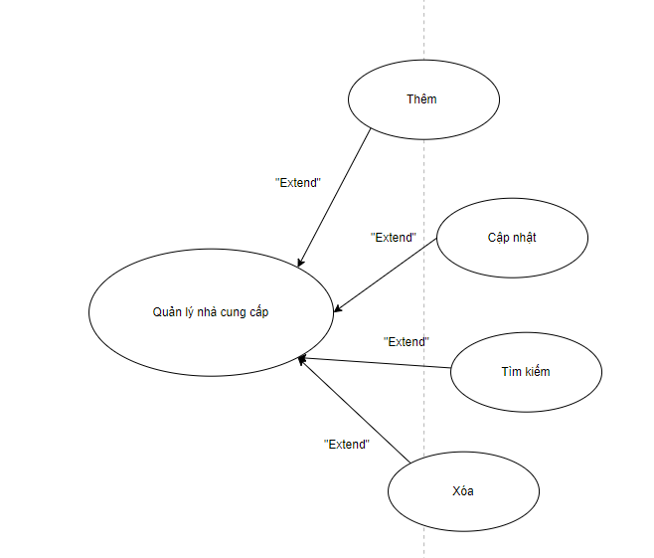

Hình 8 Phân rã use case quản lý ‘khách hàng’

|  |  |
| --- | --- |
| ***Tên use case*** | Quản lý Nhà cung cấp |
| ***Tác nhân chính*** | Người dùng hệ thống (Quản lý + Admin) |
| ***Tiền điều kiện*** | Quản lý và Admin đã đăng nhập vào phần mềm |
| ***Dòng sự kiện chính*** | 1. Người dùng chọn chức năng quản lý ‘Nhà cung cấp’ 2. Hệ thống hiển thị thông tin về nhà cung cấp 3. Người dùng có thể chọn một trong các thao tác sau: ‘Thêm’,‘Cập nhật’, ‘Xóa’,’Tìm kiếm’    1. Nút ‘Cập nhật’: Người dùng chọn Nhà cung cấp cần cập nhật, sau khi người dùng cập nhật lại thông tin, hệ thống sẽ kiểm tra thông tin và thông báo thành công    2. Nút ‘Xóa’: Người dùng chọn nhà cung cấp muốn xóa, hệ thống sẽ đưa ra cảnh báo và sẽ xóa nhà cung cấp nếu người dùng ‘xác nhận’    3. Nút ‘Tìm kiếm’: Ngưởi dùng nhập thông tin cần tìm, hệ thống sẽ trả về dữ liệu cần tìm    4. Nút ‘Thêm’:Người dùng có thể thêm nhà cung cấp mới |
| ***Ngoại lệ*** | 3.1 Nếu người dùng chưa chọn nhà cung cấp muốn cập nhật, hệ thống sẽ báo lỗi  3.2 Nếu người dùng chưa chọn nhà cung cấp muốn xóa, hệ thống sẽ báo lỗi |

Bảng 4 Kịch bản use case quản lý ‘Nhà cung cấp’

### **2.2.5 Phân rã use case quản lý ‘Manager’**

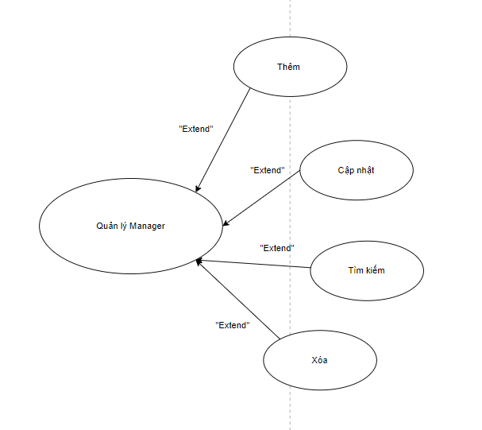

Hình 9 Phân rã use case quản lý ‘nhân viên’

|  |  |
| --- | --- |
| ***Tên use case*** | Quản lý Manager |
| ***Tác nhân chính*** | Người dùng hệ thống (Admin) |
| ***Tiền điều kiện*** | Quản lý đã đăng nhập vào phần mềm |
| ***Dòng sự kiện chính*** | 1. Người dùng chọn chức năng quản lý ‘Manager’ 2. Hệ thống hiển thị thông tin về Manager 3. Người dùng có thể chọn một trong các thao tác sau: ‘Thêm’, ‘Cập nhật’, ‘Xóa’,’Tìm kiếm’    1. Nút ‘Thêm’: Hệ thống cho phép người dùng thêm manager mới    2. Nút ‘Cập nhật’: Người dùng chọn manager cần cập nhật, sau khi người dùng cập nhật lại thông tin, hệ thống sẽ kiểm tra thông tin và thông báo thành công    3. Nút ‘Xóa’: Người dùng chọn manager muốn xóa, hệ thống sẽ đưa ra cảnh báo và sẽ xóa manager nếu người dùng ‘xác nhận’    4. Nút ‘Tìm kiếm’: Người dùng nhập thông tin cần tìm, hệ thống sẽ trả về dữ liệu cần tìm |
| ***Ngoại lệ*** | 3.2 Nếu người dùng chưa chọn manager muốn cập nhật, hệ thống sẽ báo lỗi  3.3 Nếu người dùng chưa chọn manager muốn xóa, hệ thống sẽ báo lỗi |

Bảng 5 Kịch bản use case quản lý ‘Manager’

### **2.2.6 Phân rã use case ‘Chứng từ nhập kho’**

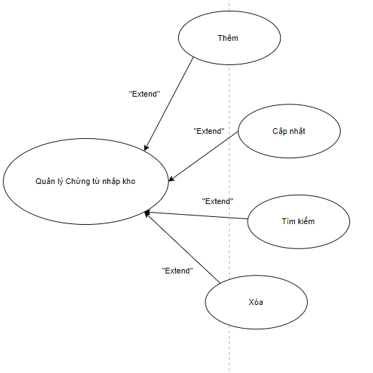

Hình 10 Phân rã use case ‘Chứng từ nhập kho’

|  |  |
| --- | --- |
| ***Tên use case*** | Chứng từ nhập kho |
| ***Tác nhân chính*** | Người dùng hệ thống (Quản lý + Admin) |
| ***Tiền điều kiện*** | Quản lý và nhân viên đã đăng nhập vào phần mềm |
| ***Dòng sự kiện chính*** | 1. Người dùng chọn chức năng ‘Chứng từnhập kho’ 2. Hệ thống hiển thị thông tin về chứng từ nhập kho 3. Người dùng có thể chọn một trong các thao tác sau: ‘Thêm’, ‘Cập nhật’, ‘Xóa’,’Tìm kiếm, ‘In phiếu nhập’    1. Nút ‘Thêm’: Hệ thống hiển thị cửa sổ phiếu chứng từ nhập kho   + Nút ‘Thêm’: Thêm thông tin nhập vào danh sách  + Nút ‘Xóa’: Người dùng chọn dòng muốn xóa, hệ thống sẽ xóa dòng đó  + Nút ‘Cập nhật’: Người dùng chọn dòng muốn cập nhật, hệ thống sẽ cập nhật thông tin mới  + Nút ‘Tính tổng tiền’: Hệ thổng sẽ tính tổng tiền nhập và đồng thời hiển thị nút ‘Xác nhận nhập’  + Nút ‘Xác nhận nhập’: Thêm phiếu nhập mới vào hệ thống   * 1. Nút ‘Cập nhật’: Người dùng chọn phiếu nhập cần cập nhật, sau khi người dùng cập nhật lại thông tin, hệ thống sẽ kiểm tra thông tin và thông báo thành công   2. Nút ‘Xóa’: Người dùng chọn phiếu nhập muốn xóa, hệ thống sẽ đưa ra cảnh báo và sẽ xóa phiếu xuất nếu người dùng ‘xác nhận’   3. Nút ‘Tìm kiếm’: Người dùng nhập thông tin cần tìm, hệ thống sẽ trả về dữ liệu cần tìm   4. Nút ‘In phiếu nhập’: Người dùng chọn phiếu nhập cần in, hệ thống sẽ in phiếu nhập đó |
| ***Ngoại lệ*** | 3.2 Nếu người dùng chưa chọn phiếu nhập muốn cập nhật, hệ thống sẽ báo lỗi  3.3 Nếu người dùng chưa chọn phiếu nhập muốn xóa, hệ thống sẽ báo lỗi |

Bảng 6 Kịch bản use case ‘nhập kho’

|  |  |
| --- | --- |
| ***Tên use case*** | Quản lý Nhân viên’ |
| ***Tác nhân chính*** | Người dùng hệ thống (Quản lý + Nhân viên) |
| ***Tiền điều kiện*** | Quản lý và nhân viên đã đăng nhập vào phần mềm |
| ***Dòng sự kiện chính*** | 1. Người dùng chọn chức năng quản lý ‘Nhân viên’’ 2. Hệ thống hiển thị thông tin về Nhân viên 3. Người dùng có thể chọn một trong các thao tác sau : ‘Thêm’ , ‘Tìm Kiếm’ , ‘Cập Nhật’ . ‘Xóa’    1. Nút ‘Thêm’: Hệ thống cho phép người dùng thêm Nhân viên’ mới    2. Nút ‘Cập nhật’: Người dùng chọn Nhân viên cần cập nhật, sau khi người dùng cập nhật lại thông tin, hệ thống sẽ kiểm tra thông tin và thông báo thành công    3. Nút ‘Xóa’: Người dùng chọn nhân viên muốn xóa, hệ thống sẽ đưa ra cảnh báo và sẽ xóa nhân viên nếu người dùng ‘xác nhận’    4. Nút ‘Tìm kiếm’: Người dùng nhập vào thông tin muốn tìm, hệ thống sẽ trả về dữ liệu cần tìm |
| ***Ngoại lệ*** | 3.2 Nếu người dùng chưa chọn nhân viên muốn cập nhật, hệ thống sẽ báo lỗi  3.3 Nếu người dùng chưa chọn nhân viên muốn xóa, hệ thống sẽ báo lỗi |

### **2.2.7 Phân rã use case ‘Chứng từ xuất kho’**

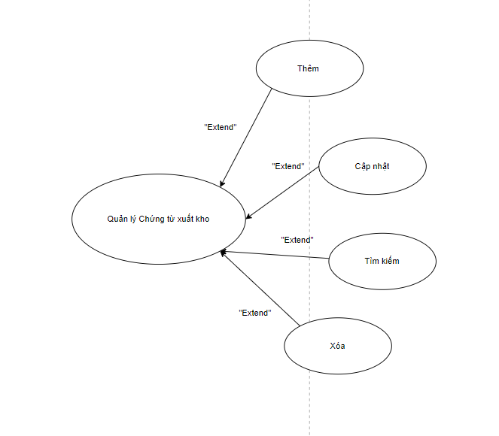

Hình 11 Phân rã use case ‘xuất kho’

|  |  |
| --- | --- |
| ***Tên use case*** | Chứng từ xuất kho |
| ***Tác nhân chính*** | Người dùng hệ thống (Quản lý + Nhân viên+Admin) |
| ***Tiền điều kiện*** | Quản lý và nhân viên và Admin đã đăng nhập vào phần mềm |
| ***Dòng sự kiện chính*** | 1. Người dùng chọn chức năng ‘Chứng từ xuất kho’ 2. Hệ thống hiển thị thông tin về Chứng từ xuất kho 3. Người dùng có thể chọn một trong các thao tác sau: ‘Thêm’, ‘Cập nhật’, ‘Xóa’,’Tìm kiếm’, ‘In phiếu xuất’    1. Nút ‘Thêm’: Hệ thống hiển thị cửa sổ phiếu chứng từ xuất kho   + Nút ‘Thêm’: Thêm thông tin xuất vào danh sách  + Nút ‘Xóa’: Người dùng chọn dòng muốn xóa, hệ thống sẽ xóa dòng đó  + Nút ‘Cập nhật’: Người dùng chọn dòng muốn cập nhật, hệ thống sẽ cập nhật thông tin mới  + Nút ‘Tính tổng tiền’: Hệ thổng sẽ tính tổng tiền xuất và đồng thời hiển thị nút ‘Xác nhận xuất’  + Nút ‘Xác nhận xuất’: Thêm phiếu xuất mới vào hệ thống, đồng thời thêm khách hàng mới   * 1. Nút ‘Cập nhật’: Người dùng chọn phiếu xuất cần cập nhật, sau khi người dùng cập nhật lại thông tin, hệ thống sẽ kiểm tra thông tin và thông báo thành công   2. Nút ‘Xóa’: Người dùng chọn phiếu xuất muốn xóa, hệ thống sẽ đưa ra cảnh báo và sẽ xóa phiếu xuất nếu người dùng ‘xác nhận’   3. Nút ‘Tìm kiếm’: Người dùng nhập thông tin cần tìm, hệ thống sẽ trả về dữ liệu cần tìm   4. Nút ‘In phiếu xuất’: Người dùng chọn phiếu xuất cần in, hệ thống sẽ in phiếu xuất đó |
| ***Ngoại lệ*** | 3.2 Nếu người dùng chưa chọn phiếu xuất muốn cập nhật, hệ thống sẽ báo lỗi  3.3 Nếu người dùng chưa chọn phiếu xuất muốn xóa, hệ thống sẽ báo lỗi |

Bảng 7 Kịch bản use case ‘xuất kho’

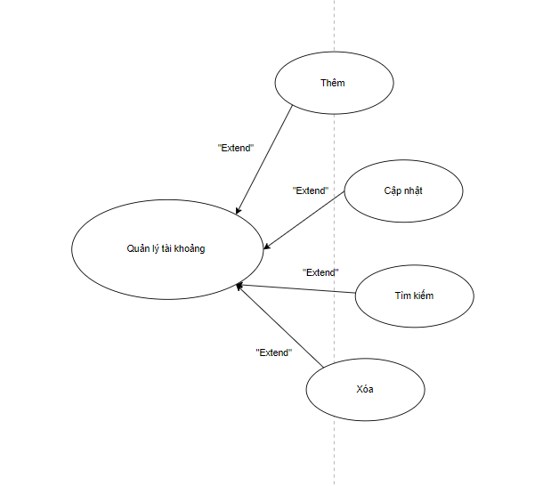

**2.2.8 Phân rã use case ‘Quản lý kho hàng’**

|  |  |
| --- | --- |
| ***Tên use case*** | Quản lý kho hàng |
| ***Tác nhân chính*** | Người dùng hệ thống Admin |
| ***Tiền điều kiện*** | Admin đã đăng nhập vào phần mềm |
| ***Dòng sự kiện chính*** | 1. Người dùng chọn chức năng ‘Duyệt tài khoảng’ 2. Hệ thống hiển thị thông tin về những tài khoảng đã đăng ký săn thông ti 3. Người dùng có thể chọn một trong các thao tác sau: ‘Thêm’, ‘Cập nhật’, ‘Xóa’,’Tìm kiếm cấp quyền người dùng   +Nút ‘Thêm’(duyệt):Cấp quyền cho người dùng vào 1 tài khoảng  + Nút ‘Xóa’: Người dùng chọn dòng muốn xóa, hệ thống sẽ xóa dòng đó  + Nút ‘Cập nhật’: Người dùng chọn dòng muốn cập nhật, các thông tin đăng ký |
| ***Ngoại lệ*** | 3.2 Nếu người dùng chưa chọn muốn thông tin đăng ký, hệ thống sẽ báo lỗi  3.3 Nếu người dùng chưa chọn thông tin đăng ký muốn xóa, hệ thống sẽ báo lỗi |

**2.2.9 Phân rã use case ‘Quản lý người đăng ký”**

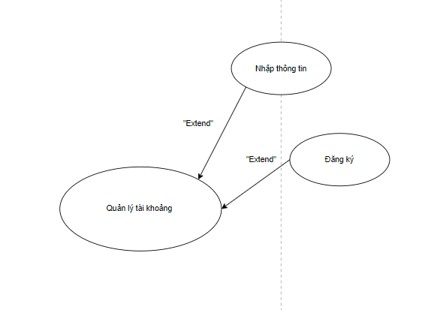

|  |  |
| --- | --- |
| ***Tên use case*** | **Quản lý người đăng ký** |
| ***Tác nhân chính*** | Người dùng hệ thống (Manager+Nhân viên+User) |
| ***Tiền điều kiện*** | Manager,Nhân viên.user vào phần mềm chọn phần đăng ký |
| ***Dòng sự kiện chính*** | 1. Người dùng sẽ nhập thông tin mình vào đăng ký 2. Hệ thống hiển thị thông tin về những tài khoảng đã đăng ký săn thông tin chuyển qua khi Admin duyệt qua mới trở thành 1 tai khoảng |
| ***Ngoại lệ*** | 3.2 Nếu người dùng chưa nhập thông tin đăng ký, hệ thống sẽ báo lỗi |

## **2.3 Cơ sở dữ liệu của phần mềm và sơ đồ ERD**

1.Nghiệp vụ

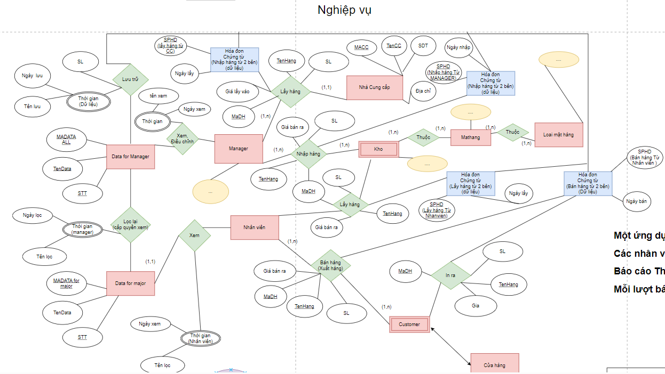

2.khởi động

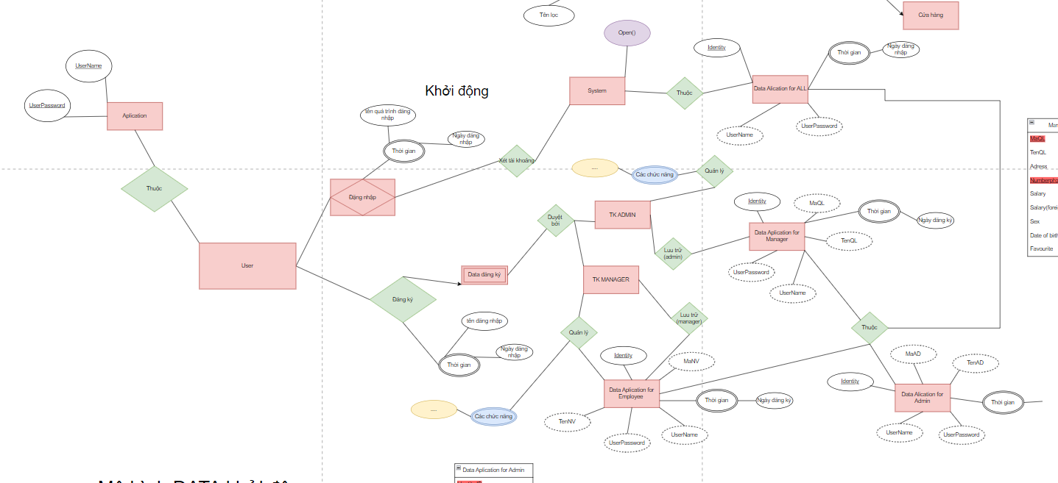

## **2.4 Cơ sở dữ liệu của phần mềm và sơ đồ ERD**

1.Nghiệp vụ

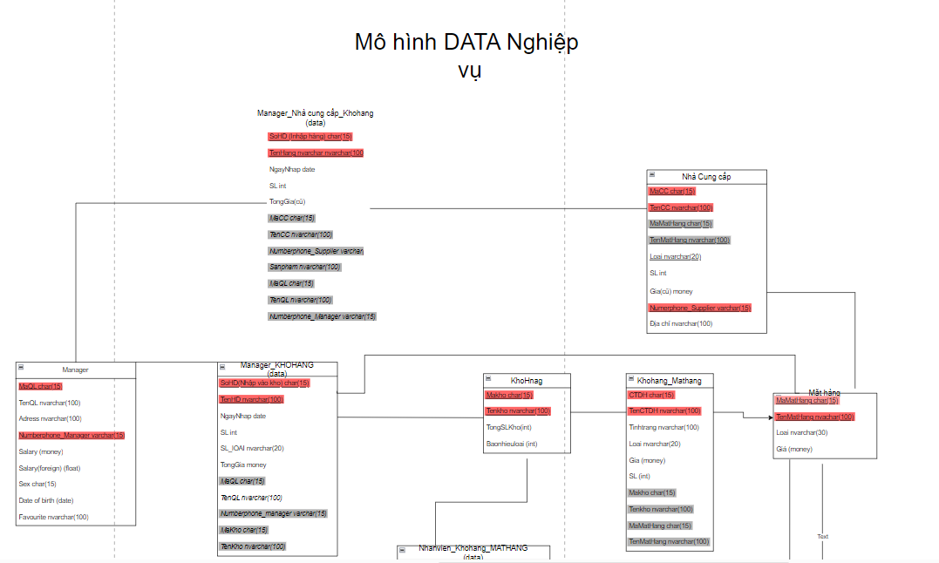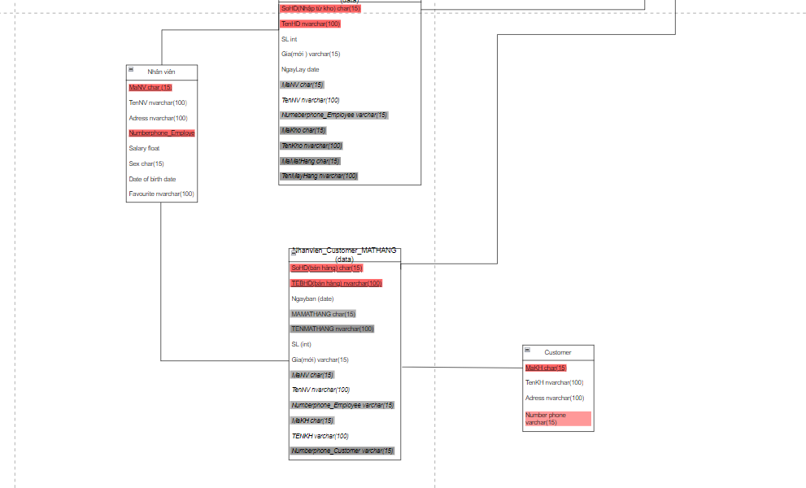

Hình 12 Cơ sở dữ liệu

*2 Khởi động*

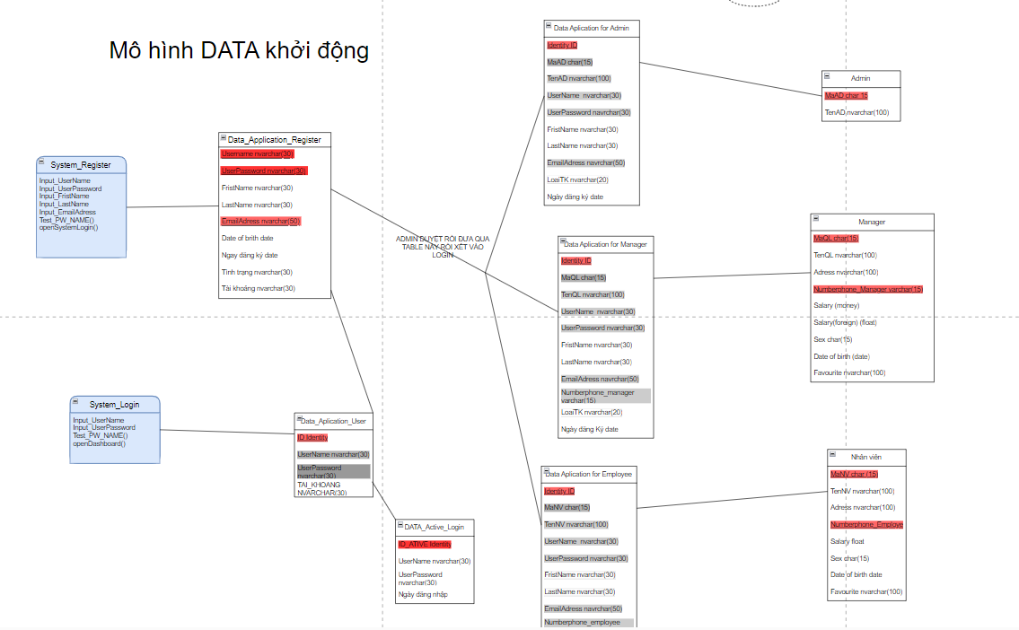

## **2.4 Giao diện phần mềm và cách hoạt động**

### **2.4.1 Giao diện đăng nhập**

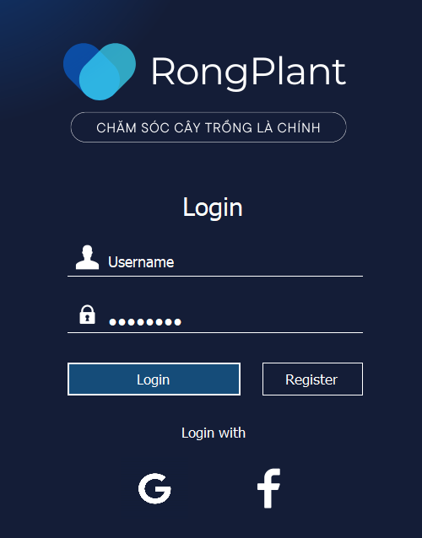

*Lưu ý:* Khi người dùng nhập sai tên đăng nhập và mật khẩu, hệ thống sẽ báo lỗi.

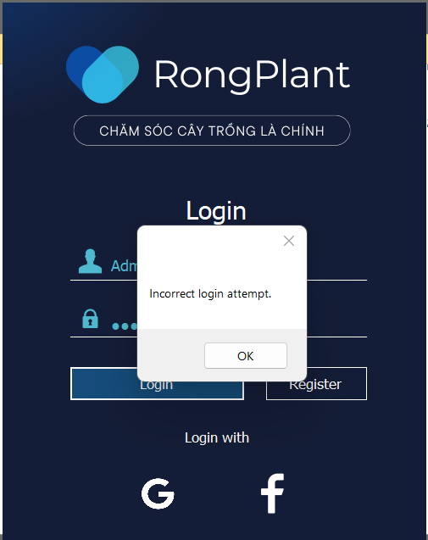

**2.4.2 Giao diện đăng ký**

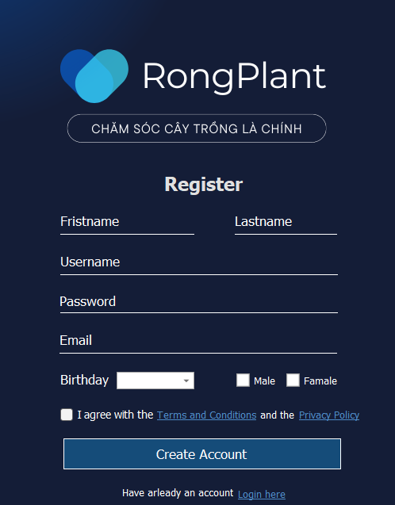

### **2.4.3 Giao diện đăng nhập vào trang chủ bởi tài khoảng ADMIN**

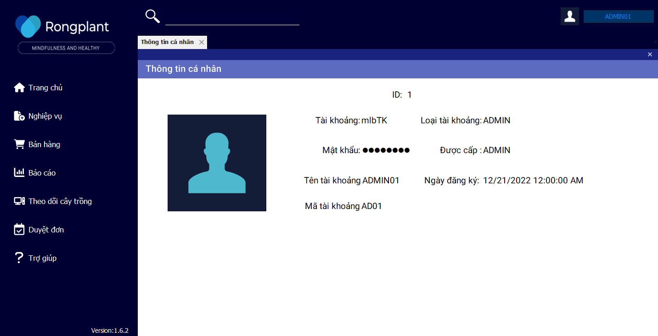

**2.4.4 Giao diện đăng nhập vào trang chủ bởi tài khoảng MANAGER**

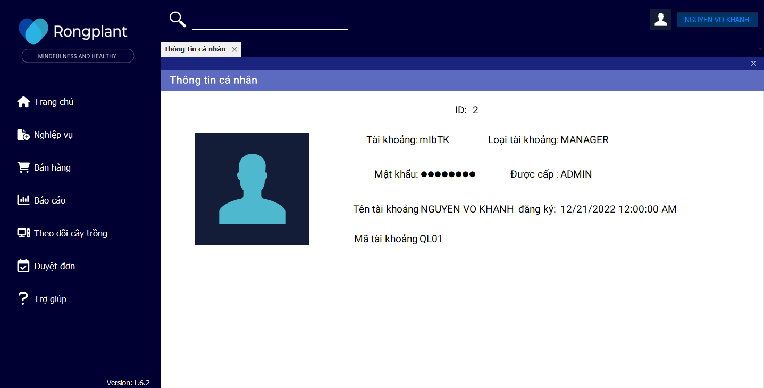

**2.4.5 Giao diện đăng nhập vào trang chủ bởi tài khoảng EMPLOYEE**

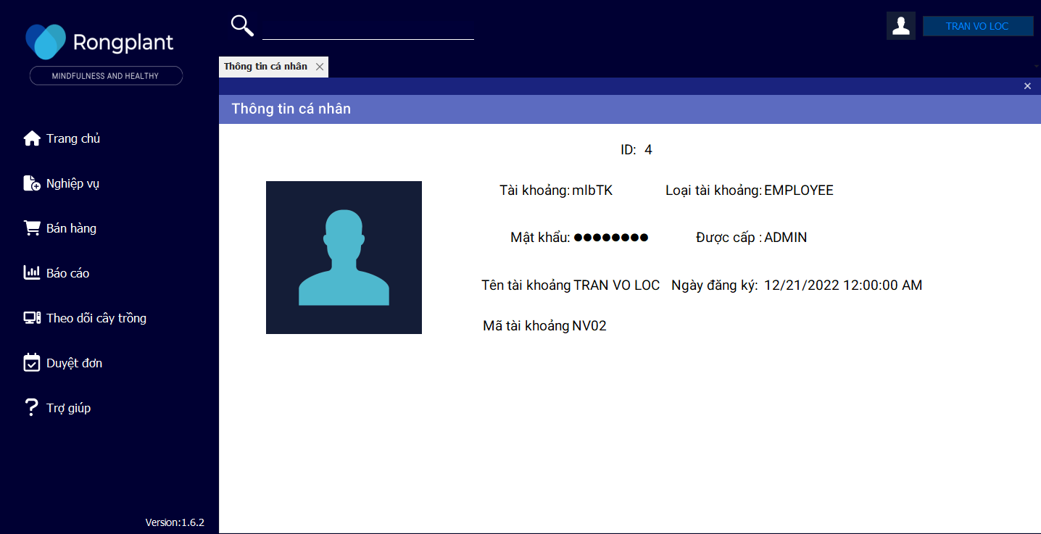

**2.4.5,1 Phân quyền từng tài khoảng mỗi một chứ năng quản lý**

**1.Admin (Dùng cho tất cả)**

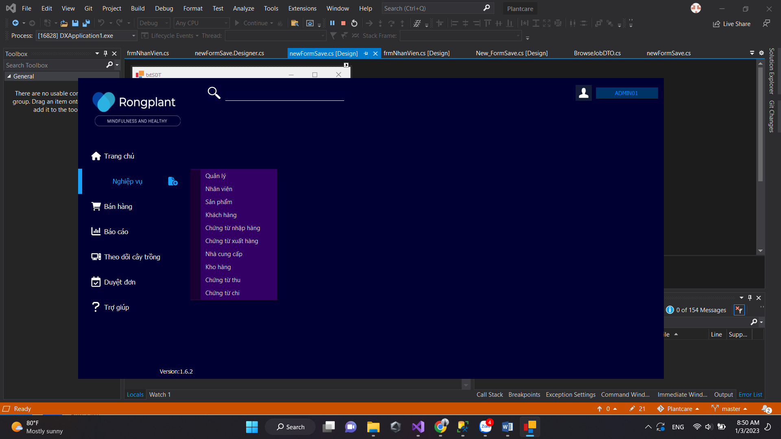

**2.MANAGER (HẠN CHẾ PHẦN QUẢN LÝ MANAGER)**

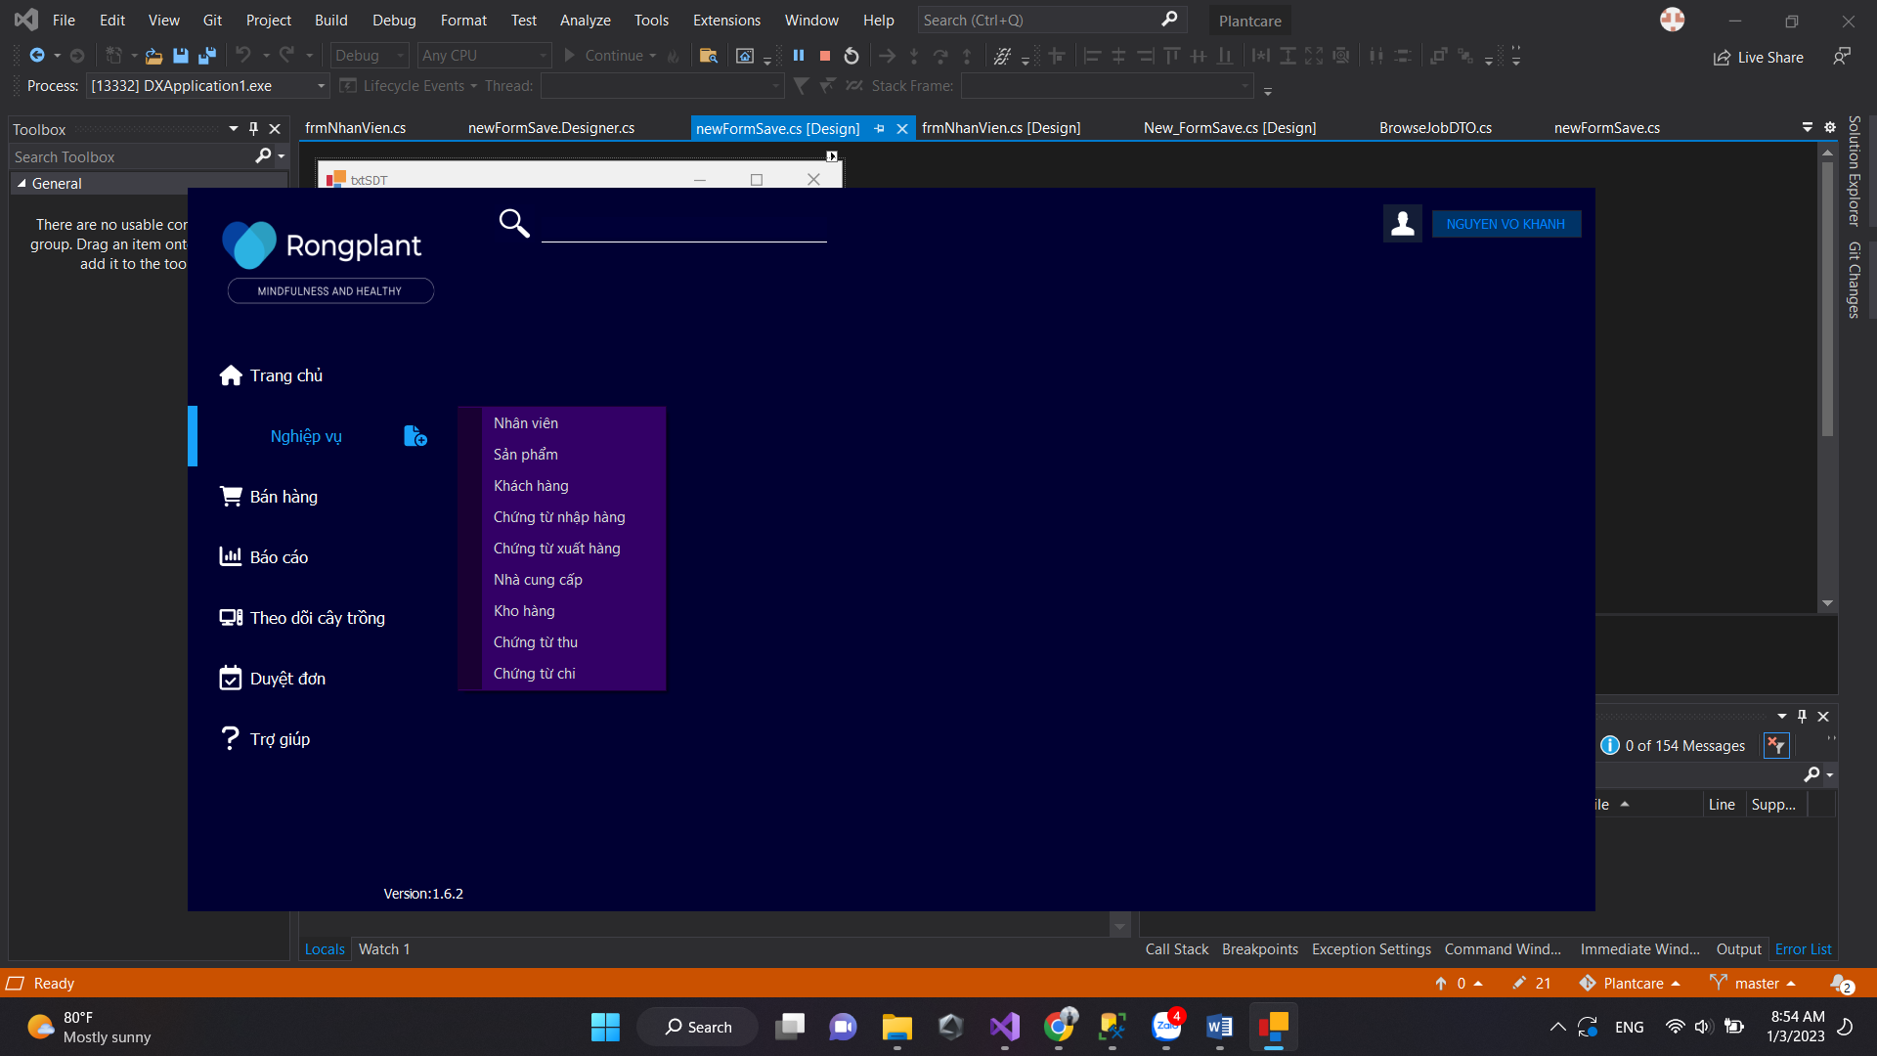

**3.EMPLOYEE(HẠN CHẾ PHẦN QUẢN LÝ NHÂN VIÊN)**

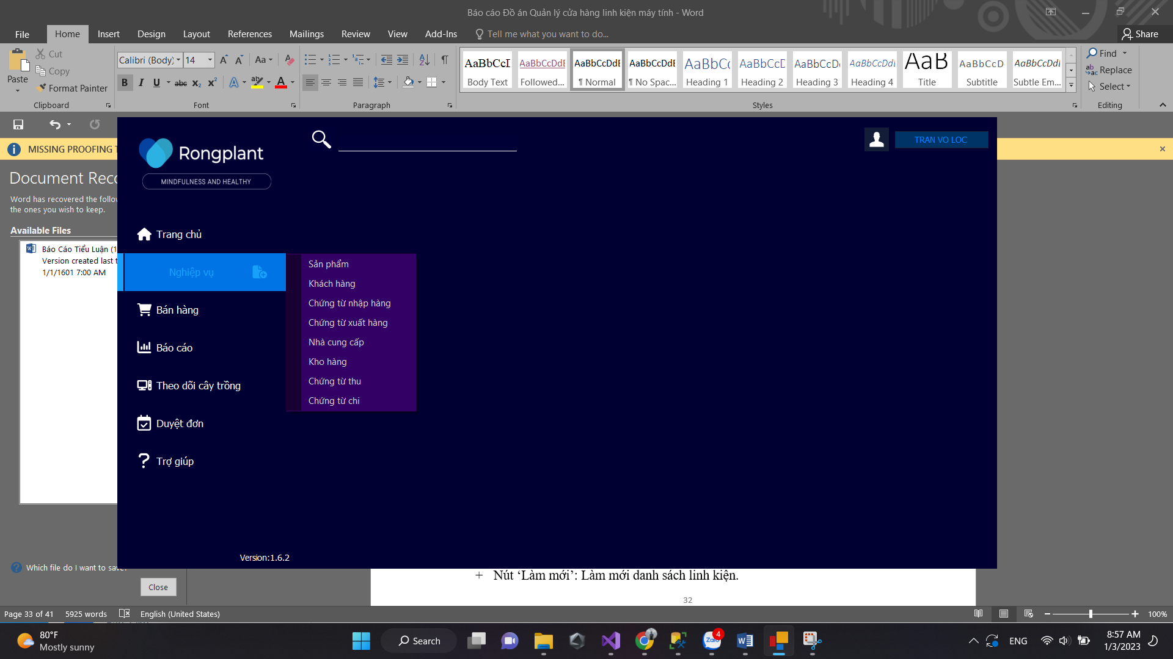

**2.4.5 Giao diện quản lý “Nhân viên’’**

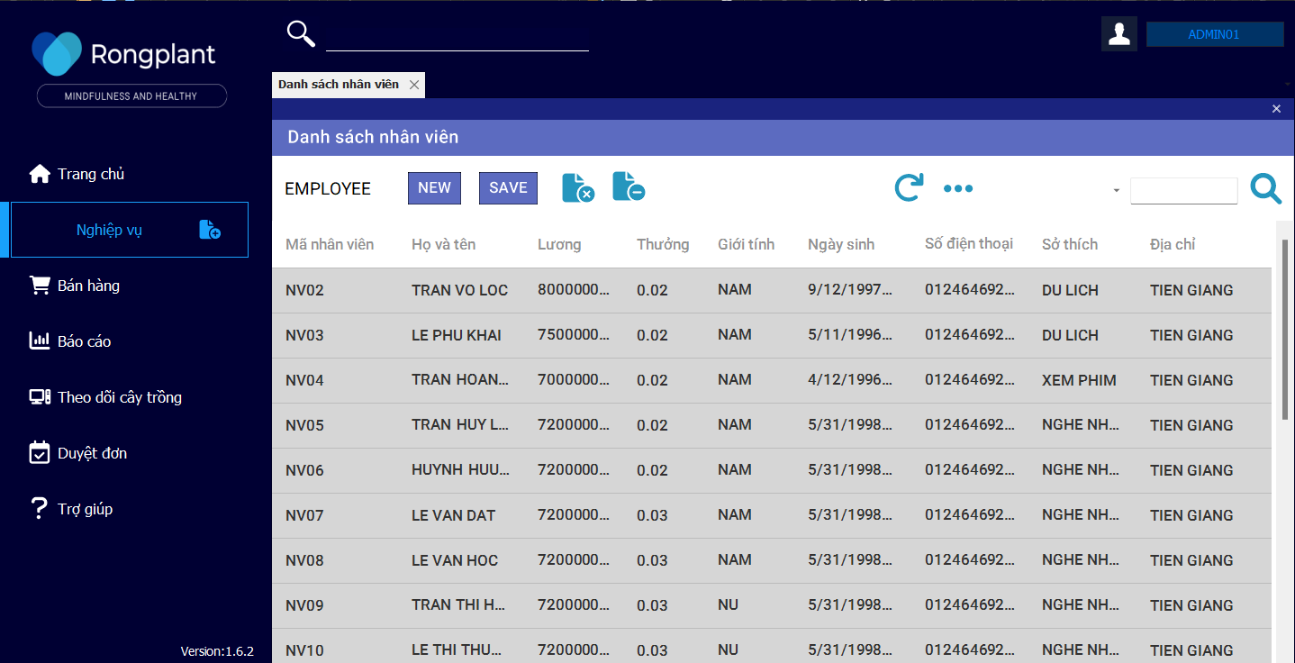

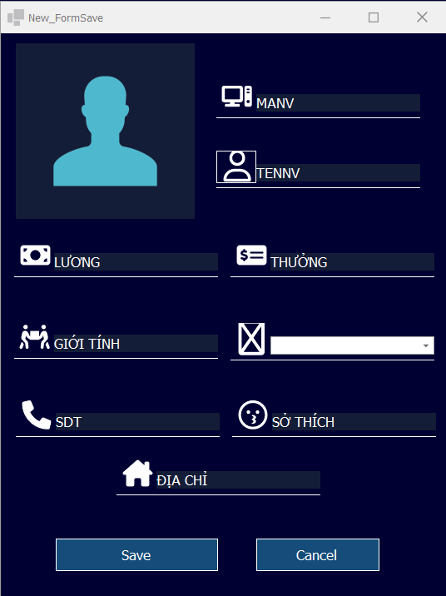

**Các thao tác thực hiện:**

* Nút ‘Thêm’: Hệ thống sẽ tự động thêm nhân viên mới.
* Nút ‘Ghi’: Ghi thông tin nhân viên vừa nhập vào dữ liệu hệ thống.
* Nút ‘Xóa’: Cho phép người dùng xóa nhân viên đã chọn.
* Nút ‘Cập nhật’: Cho phép người dùng cập nhật thông tin nhân viên đã chọn.
* Nút ‘Làm mới’: Làm mới danh sách nhân viên
* Nút ‘Tìm kiếm’: Nhập mã nhân viên và nhấn nút, hệ thống sẽ trả dữ liệu cần tìm.

### **2.4.4 Giao diện quản lý ‘Manager’**

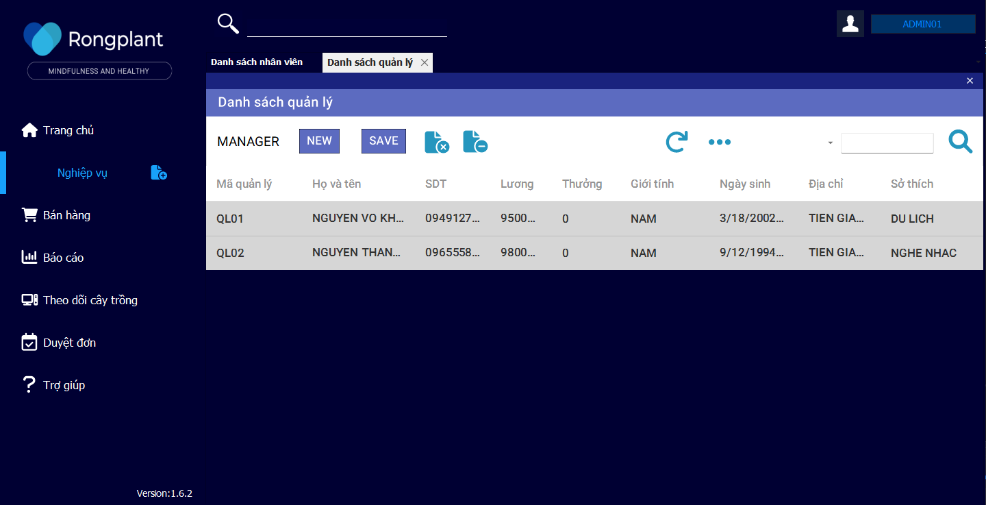

**Các thao tác thực hiện:**

* Nút ‘Thêm’: Lưu thông tin manager vừa nhập vào dữ liệu hệ thống.
* Nút ‘Xóa’: Cho phép người dùng xóa loại manager đã chọn.
* Nút ‘Cập nhật’: Cho phép người dùng cập nhật thông tin loại manager đã chọn.
* Nút ‘Làm mới’: Làm mới danh sách loại manager.

### **2.4.5 Giao diện quản lý ‘Sản phẩm’**

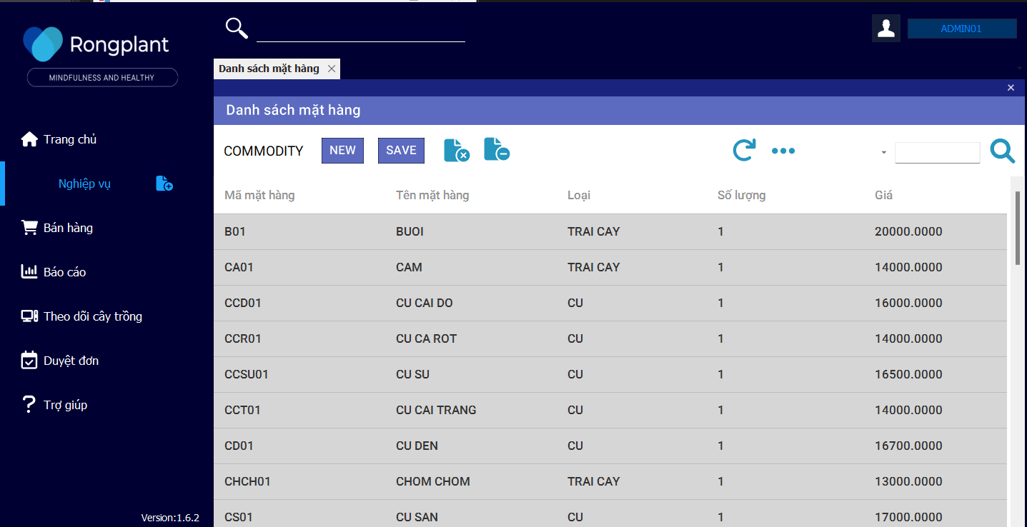

**Các thao tác thực hiện:**

* Nút ‘Thêm’: Lưu thông tin sản phẩm vừa nhập vào dữ liệu hệ thống.
* Nút ‘Xóa’: Cho phép người dùng xóa sản phẩm đã chọn.
* Nút ‘Cập nhật’: Cho phép người dùng cập nhật thông tin sản phẩm đã chọn.
* Nút ‘Làm mới’: Làm mới danh sách sản phẩm.

### **2.4.6 Giao diện quản lý ‘khách hàng’**

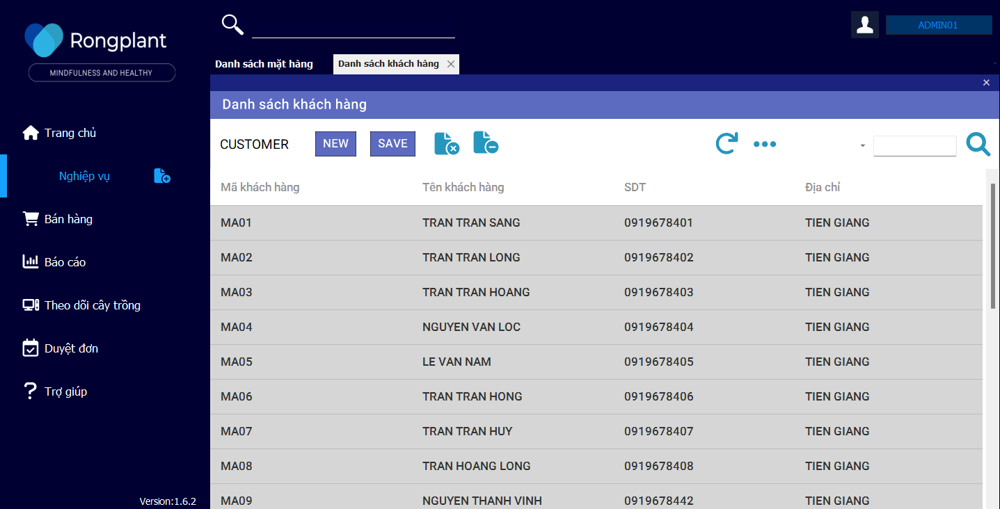

**Các thao tác thực hiện:**

* Nút ‘Cập nhật’: Cho phép người dùng cập nhật thông tin khách hàng đã chọn.
* Nút ‘Xóa’: Cho phép người dùng xóa khách hàng đã chọn.
* Nút ‘Tìm kiếm’: Nhập tên khách hàng và nhấn nút, hệ thống sẽ trả dữ liệu cần tìm.
* Nút ‘Làm mới’: Làm mới danh sách khách hàng.

### **2.4.7 Giao diện quản lý ‘Chứng từ nhập hàng’**

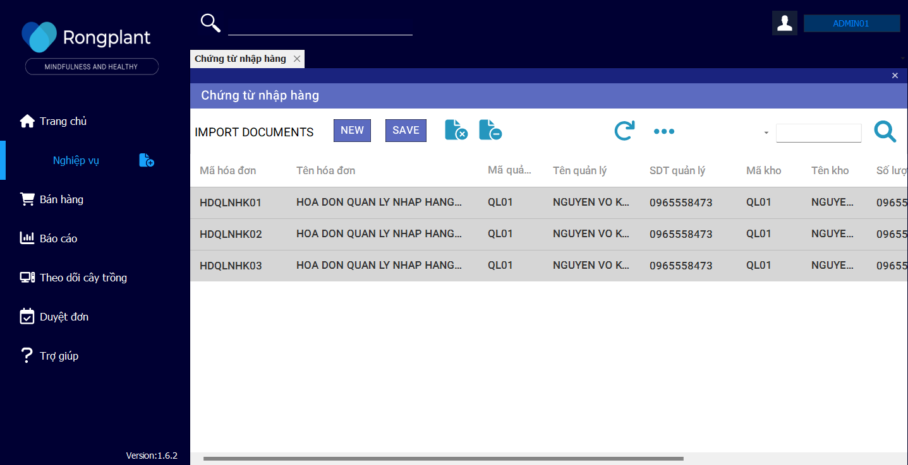

**Các thao tác thực hiện:**

* Nút ‘Thêm’: Hệ thống sẽ tự động thêm chứng từ nhập hàng mới.
* Nút ‘Ghi’: Ghi thông tin chứng từ nhập hàng vừa nhập vào dữ liệu hệ thống.
* Nút ‘Xóa’: Cho phép người dùng xóa nhân viên đã chọn.
* Nút ‘Cập nhật’: Cho phép người dùng cập nhật thông tin chứng từ nhập hàng đã chọn.
* Nút ‘Làm mới’: Làm mới danh sách chứng từ nhập hàng.
* Nút ‘Tìm kiếm’: Nhập tên chứng từ nhập hàng và nhấn nút ‘Tìm kiếm’, hệ thống sẽ trả về dữ liệu cần tìm.

Hình 20 Giao diện quản lý ‘nhân viên’

### **2.4.8 Giao diện quản lý ‘Chứng từ Xuất kho’**

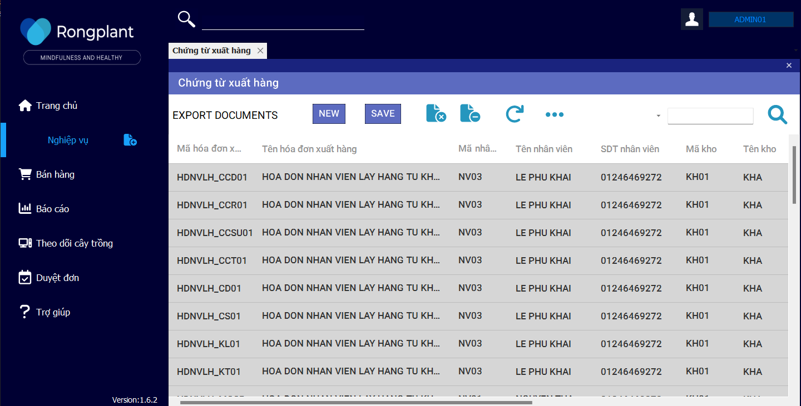

**Các thao tác thực hiện:**

* Nút ‘Thêm’: Hệ thống sẽ hiển thị phiếu chứng từ xuất kho’.
* Nút ‘Xóa’: Cho phép người dùng xóa phiếu chứng từ xuất kho’đã chọn.
* Nút ‘Cập nhật’: Cho phép người dùng cập nhật thông tin phiếu chứng từ xuất kho’đã chọn.
* Nút ‘Làm mới’: Làm mới danh sách phiếu chứng từ xuất kho’.
* Nút ‘Tìm kiếm’: Nhập mã phiếu nhập và nhấn nút ‘Tìm kiếm’, hệ thống sẽ trả về dữ liệu cần tìm.

### **2.4.9 Giao diện quản lý ‘Nhà cung cấp’**

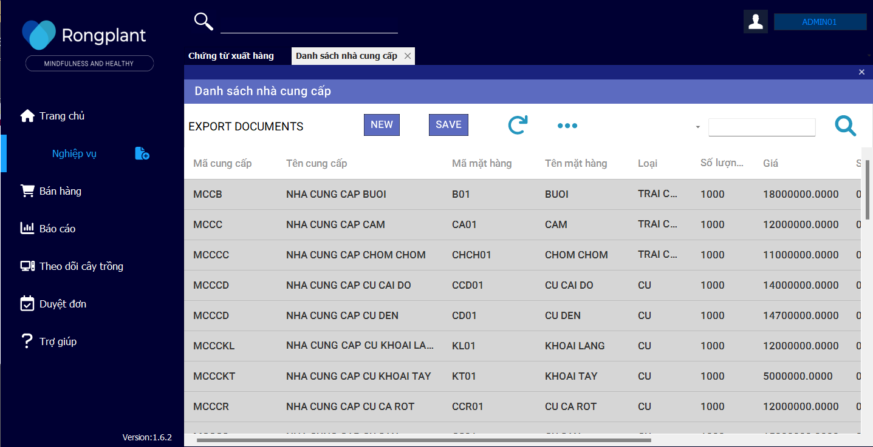

**Các thao tác thực hiện:**

* Nút ‘Thêm’: Thêm thông tin vừa nhập vào danh sách nhà cung cấp.
* Nút ‘Xóa’: Cho phép người dùng xóa một dòng đã chọn trong danh sách nhà cung cấp.
* Nút ‘Cập nhật’: Cho phép người dùng cập nhật thông tin một dòng đã chọn trong danh sách nhà cung cấp.
* Nút ‘Xác nhận nhập’: Xác nhân nhập thành công.

### **2.4.10 Giao diện quản lý ‘Kho’**

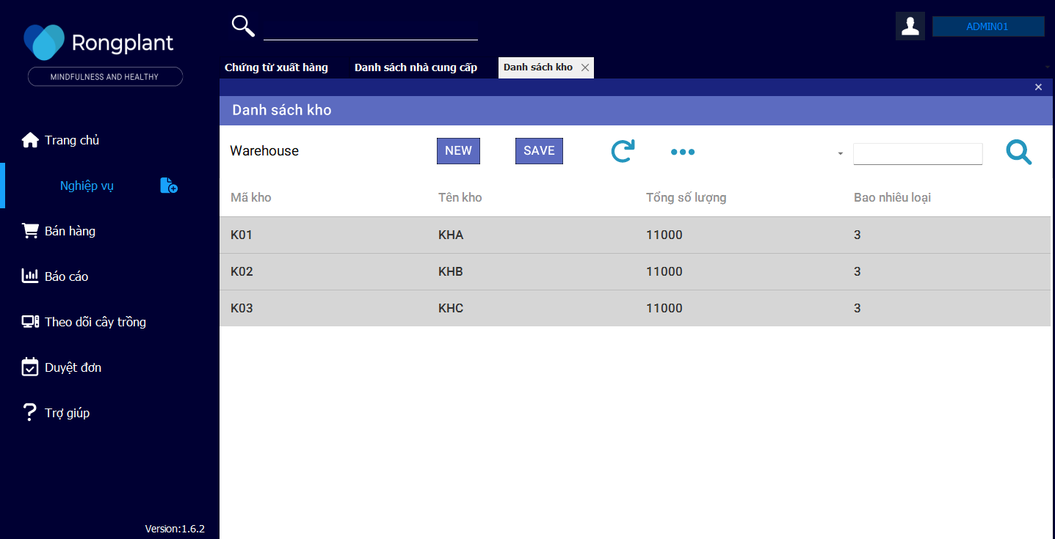

**Các thao tác thực hiện:**

* Nút ‘Thêm’: Thêm thông tin vừa nhập vào danh sách kho.
* Nút ‘Xóa’: Cho phép người dùng xóa một dòng đã chọn trong danh sách kho
* Nút ‘Cập nhật’: Cho phép người dùng cập nhật thông tin một dòng đã chọn trong danh sách kho.
* Nút ‘Xác nhận nhập’: Xác nhân nhập thành công.

### **2.4.11 Giao diện “Báo cáo”**

1.Báo cáo Các danh sách loại sản phẩm trong những kho hàng(SL:33 <=>33kg)

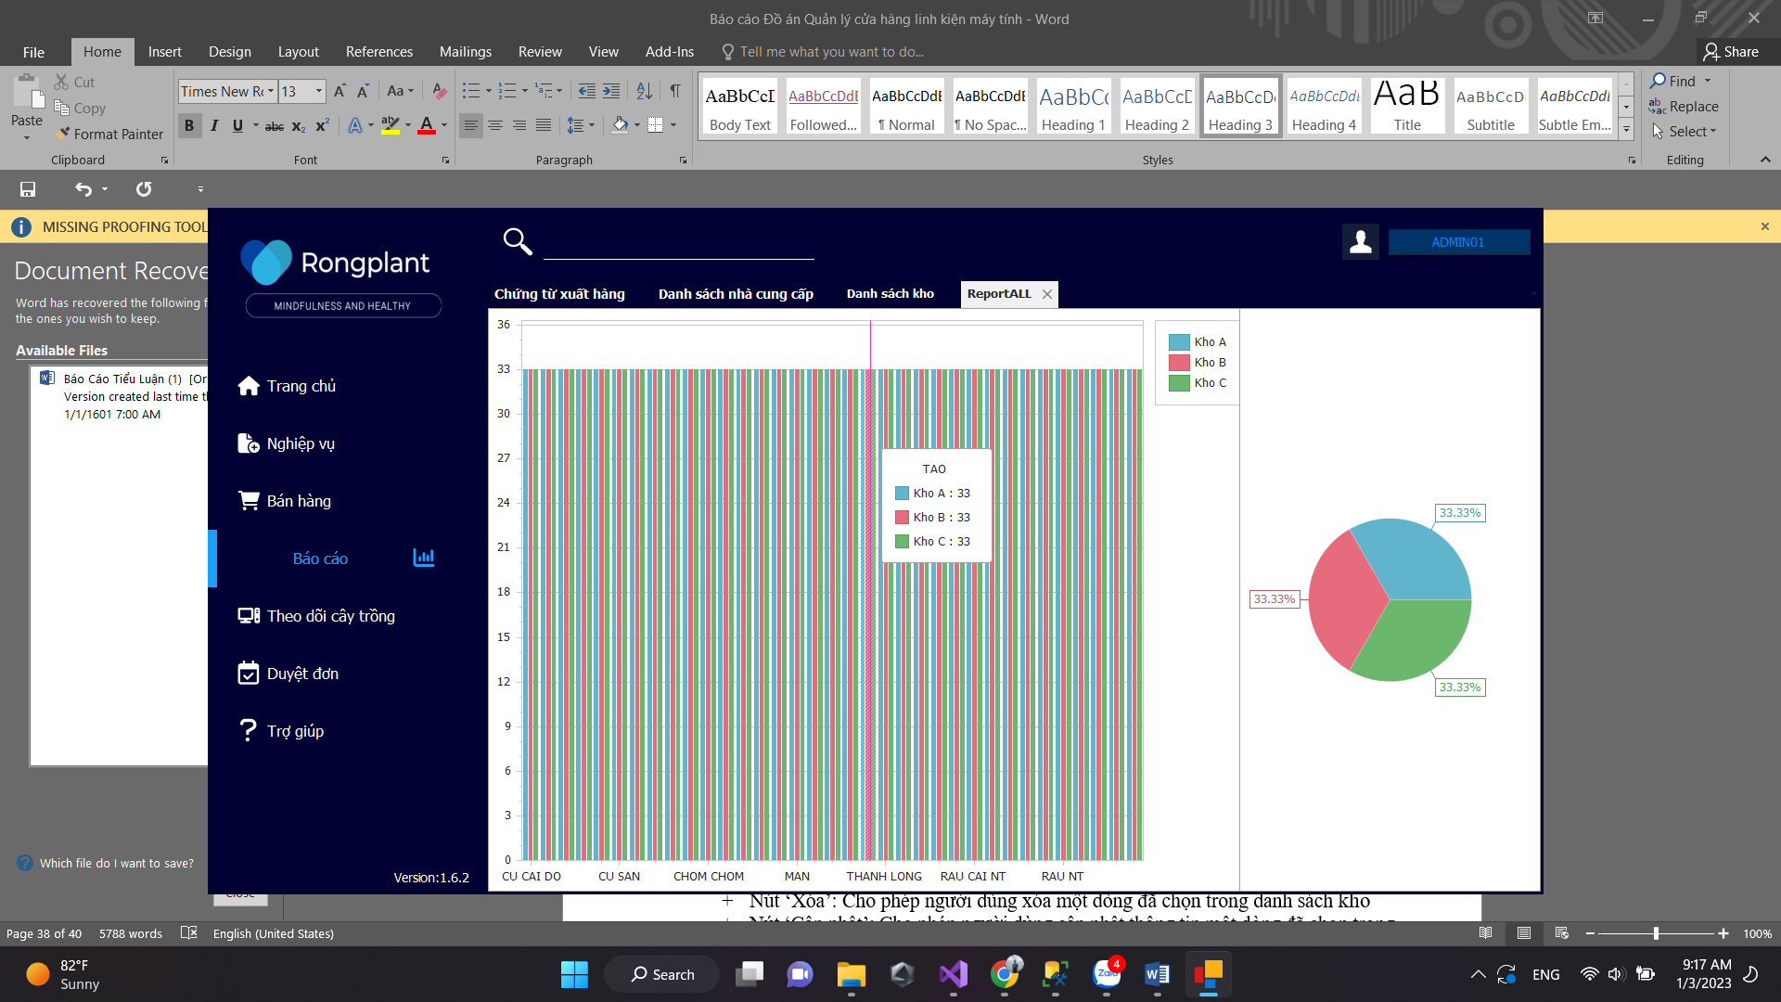

### **2.4.12 Giao diện “Duyệt tài khoảng”**

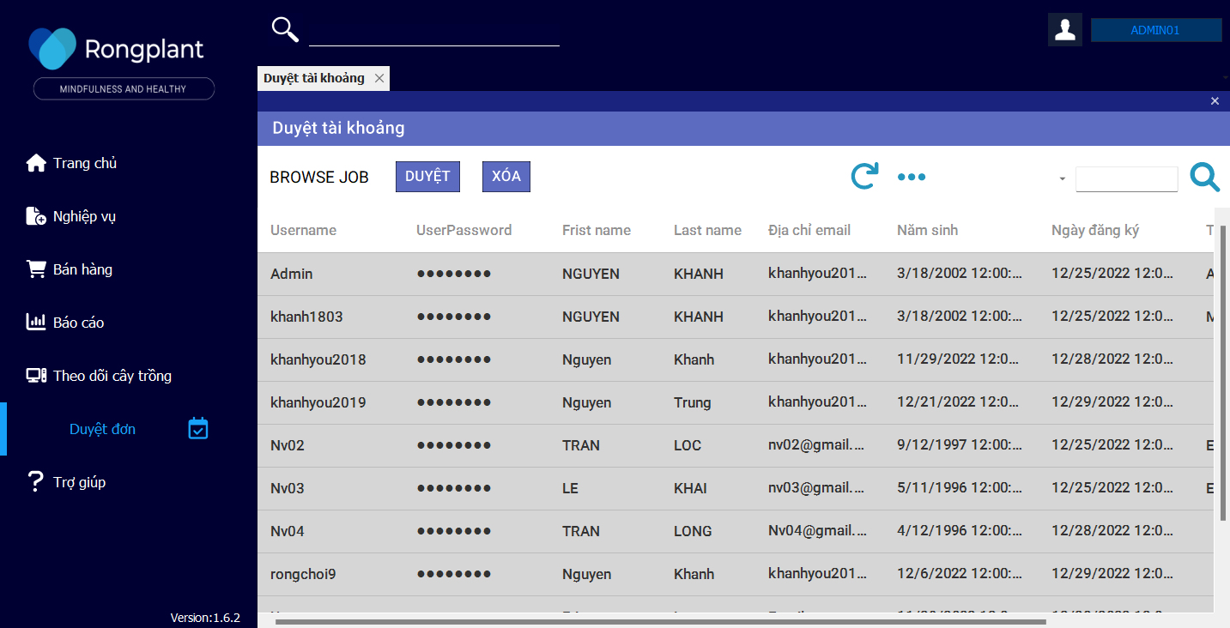

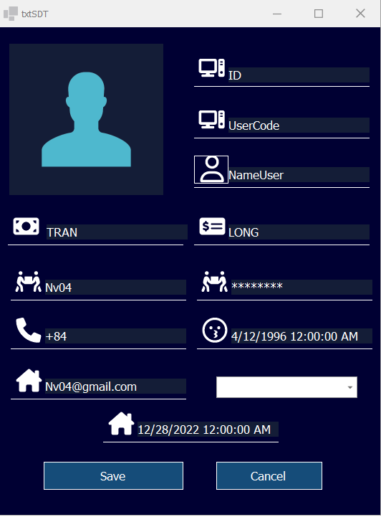

**Các thao tác thực hiện:**

* Nút ‘Duyệt’: Duyệt tài khoáng cấp tài khoảng cho người dùng.
* Nút ‘Xóa’: Xóa tài khoảng đăng ký.
* Nút ‘Tìm kiếm’:Tìm kiếm tài khoảng đăng ký.

# **CHƯƠNG 3: KẾT QUẢ VÀ HƯỚNG PHÁT TRIỂN**

## **3.1 Kết quả đạt được**

* Quyển báo cáo đồ án ngành.
* Phần mềm quản lý bán hang và chăm sóc cây trồng.
* Nội dung kiến thức đã được củng cố:
* Thiết kế được giao diện cho các Form liên quan đến đề tài.
* Đáp ứng được các yêu cầu của đề tài đặt ra.
* Đã vận dụng lý thuyết cơ sở dữ liệu.
* Ràng buộc dữ liệu được đảm bảo.
* Giao diện dễ sử dụng.
* Những kỹ năng thực hành được rèn luyện:
* Rèn luyện được tính kỷ luật trong tổ chức.
* Kỹ năng tìm kiếm tài liệu, cách sử dụng những phần mềm mới.
* Kỹ năng làm việc online, kỹ năng quản lí thời gian làm việc.

## **3.2 Đánh giá kết quả đạt được**

* Ưu điểm:
  + Giao diện thân thiện dễ sử dụng, đáp ứng được các yêu cầu.
  + Dễ dàng mở rộng và phát triển thêm chức năng.

- Nhược điểm:

* + Cách tổ chức dữ liệu và kỹ thuật lập trình chưa tốt.
  + Các chức năng chương trình chưa linh động.
* Dữ liệu chưa được bảo mật

## **3.3 Định hướng phát triển**

* Xử lý tất cả các sự kiện, các lỗi ngoài ý muốn tốt hơn của chương trình và người dùng thao tác lên chương trình.
* Hoàn thiện tốt hơn về phần lập trình trên C# và ràng buộc dữ liệu.
* Nâng cao tính linh động của chương trình.
* Thêm các chức năng mới để đáp ứng người dùng một cách tốt hơn.
* Nâng cao kỹ thuật lập trình và hoàn chỉnh các thành phần còn thiếu của demo theo hướng chuyên nghiệp, chạy thử, kiểm lỗi và có khả năng ứng dụng thực tế.
* Dữ liệu được bảo mật tốt hơn.

## **Những khó khăn về phần mềm**

-phần mềm chạy đang còn bị lỗi về phần giao diện,chưa hoàn chỉnh.

-Phần mêm đang còn xây dựng chưa được tối ưu.

# **TÀI LIỆU THAM KHẢO**

1. Giáo trình *Lập Trình Cơ Sở Dữ Liệu* - Trường Đại Học Tiền Giang
2. Giáo Trình *Cơ Sở Dữ Liệu* - Trường Đại Học Tiền Giang